Καλημέρα δελφινάκια μου,
ΧΡΙΣΤΟΣ ΑΝΕΣΤΗ!!!!!!
Ξεκινάμε πάλι τις καθημερινές μας εργασίες:
(τα παρακάτω είναι από 3^{ο} τεύχος της Γλώσσας που έχει παραμείνει στο σχολείο)
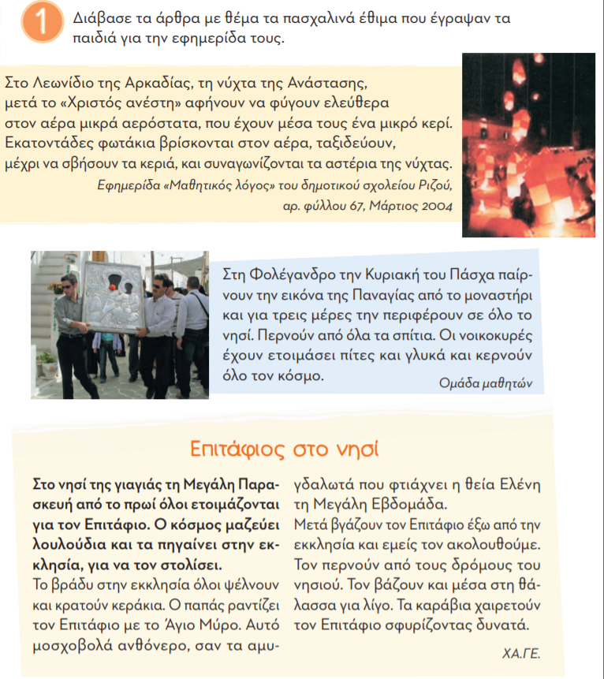

2. Αφού διαβάσεις τα παραπάνω δυνατά και καθαρά, γράψε μου στο τετράδιο «Σκέφτομαι και γράφω»: ‘’Πώς τα πέρασες με την οικογένεια σου αυτές τις άγιες μέρες.’’
Περιμένω με ανυπομονησία να δω τι θα μου στείλεις!

- Πάσχα στο Λεωνίδιο: https://www.youtube.com/watch?time_continue=163&v=OILtULjf44o&feature=emb_logo

- Και μετά από το Λεωνίδιο να έρθουμε στη γειτονιά μας στους Άγιους Πάντες. Φέτος δεν μπορέσαμε να προσκυνήσουμε τον Επιτάφιό μας. Ας ευχηθούμε του χρόνου να είμαστε όλοι δίπλα του και να πάρουμε μέρος στην περιφορά Του.

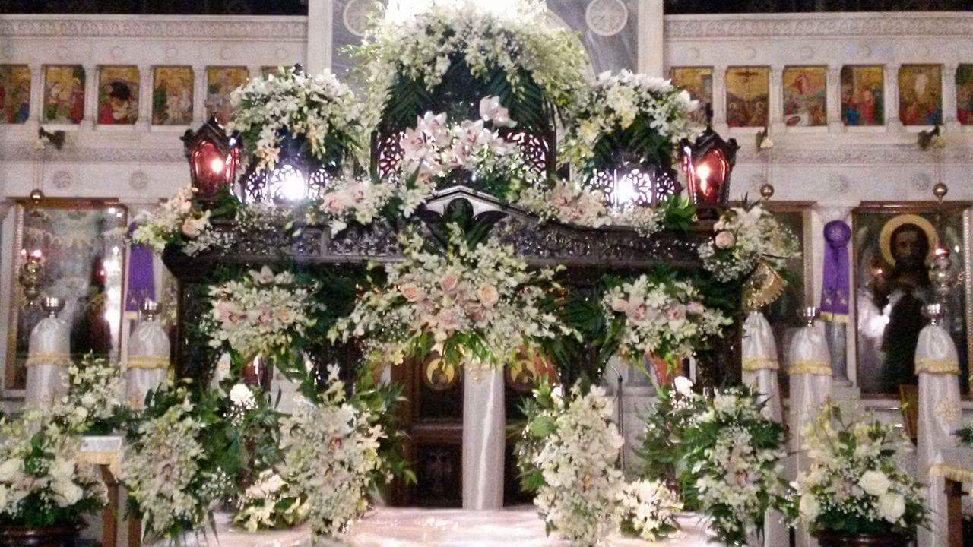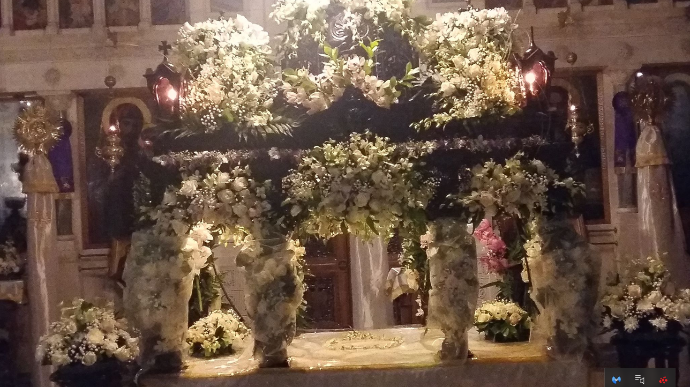

- Κι ένα παραμύθι: https://www.youtube.com/watch?v=i-a_8XRULQ0&t=12s
- Ένα ωραίο ζωάκι του δάσους: https://www.youtube.com/watch?v=IvvraBmPhMw&t=774s
Πολλά Φιλάκια !!!

